**CURSO DE APERFEIÇOMENTO EM EDUCAÇÃO MATEMÁTICA**

**MÓDULO**

Aula 9 : Geometria Espacial no GeoGebra

[inserir imagem verde INICIO 2 do lado do texto]

Olá! Nas aulas anteriores aprendemos os conceitos básicos do geogebra e toda a geometria plana explorada pelo software, desde o ponto, passando por retas, segmentos de reta e polígonos. Agora vem uma parte um pouco mais complexa que se trata da geometria espacial.



Tópico 1: Geometria espacial

A geometria espacial foi inserida apenas na recente versão 5.0 do software e possivelmente ainda vai sofrer algumas (ou muitas) alterações e acréscimos. A barra de ferramentas da geometria espacial sofreu poucas mas significativas alterações. O que vamos ver aqui é o que foi acrescido (ou alterado) em cada ícone na barra de ferramentas. Mas antes de vermos os novos ícones e suas funções, vamos ver brevemente como abrir a janela de visualização em 3D.

EFEITO **TEXTO RETRATIL**

INÍCIO DO EFEITO:

Assim que você abre o GeoGebra a janela que aparece é a janela comum em 2D. Para abrir a janela de visualização em 3D, clique em exibir e depois clique em janela de visualização 3D como mostra a figura abaixo:

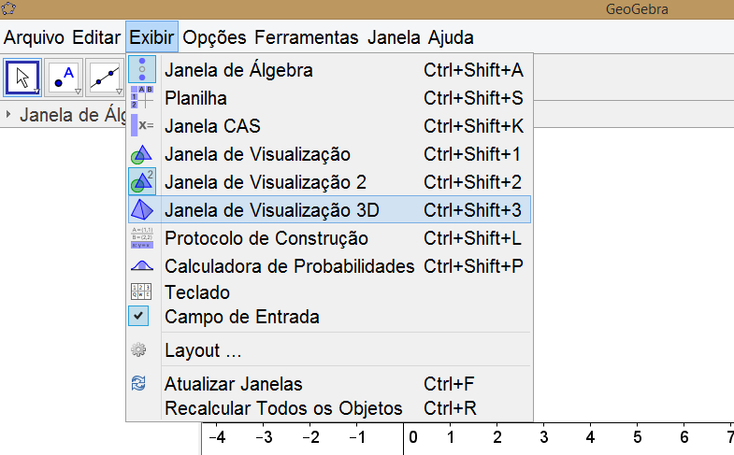

Após abrir a janela de visualização 3D, feche a janela de visualização 2D (se preferir) para melhor explorarmos essa função:

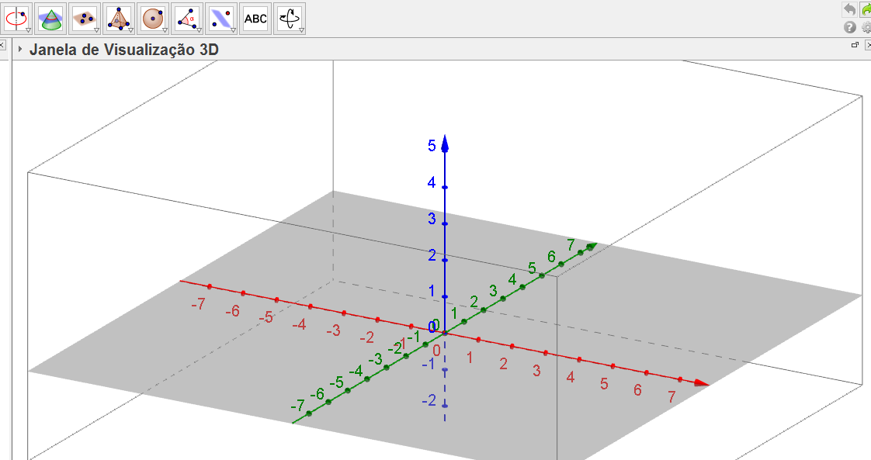

A figura acima mostra 3 eixos de cores diferentes: o eixo vermelho é o eixo do X, o eixo verde é o eixo do Y e o eixo azul é o eixo do Z. Na figura acima tem um plano que contém os eixos X e Y.

Caso queira configurar essa janela de visualização clique com o botão direito sobre a janela como mostra a figura e clique em “Janela de Visualização...” :

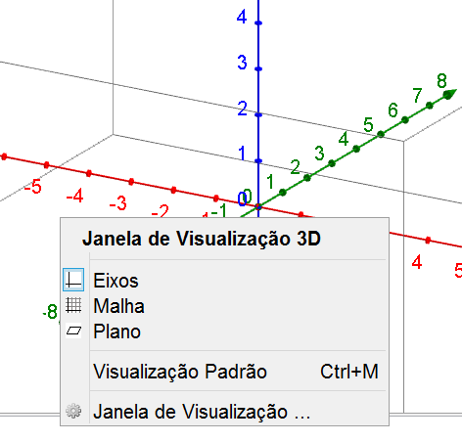

Na próxima janela que será aberta você poderá configurar alguns conceitos básicos e também poderá configurar cada eixo separadamente.

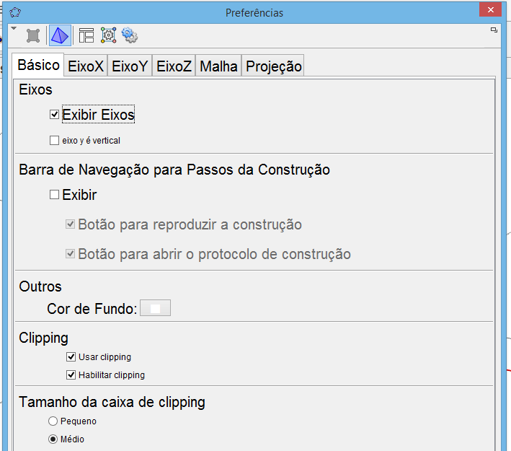

A barra de ferramentas nesse tipo de visualização é reduzida em relação à barra 2D. Para inserir as funções da barra 2D na barra de ferramentas 3D clique em ferramentas e depois em configurar a barra de ferramentas.

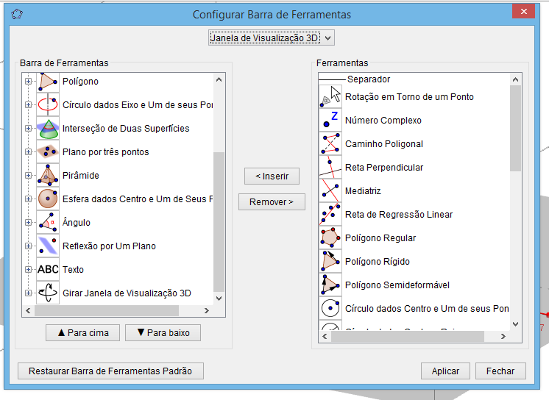

FINAL DO EFEITO.

Assim como a janela de visualização, a barra de ferramentas também ganhou novos ícones direcionados ao estudo da geometria espacial.



Vamos a eles:

EFEITO **DEGRADÊ**

INÍCIO DO EFEITO:



Permite que você trace uma reta paralela a um plano. Para isso selecione um ponto e após selecione um plano e uma reta perpendicular ao plano passando pelo ponto selecionado será criada.



Cria um círculo centrado em um dos eixos. Crie um ponto qualquer, clique em um dos eixos e depois no ponto criado para criar um círculo com centro sobre o eixo selecionado e paralelo ao outros dois eixos.

[inserir imagem verde FIQUE POR DENTRO do lado do texto]



<https://tube.geogebra.org/material/iframe/id/41357/width/806/height/568/border/888888/rc/false/ai/false/sdz/true/smb/false/stb/false/stbh/true/ld/false/sri/true/at/preferhtml5>



Para utilizar esse recurso primeiro crie um vetor (direcionado de acordo com o circulo que você deseja criar). Clique em algum lugar no espaço onde deseja que seja o centro do círculo, depois clique no vetor e insira o valor do raio e um círculo será criado de acordo com o centro, tamanho do raio e direção que você escolheu.



Clique em duas figuras que tem interseção para criar uma curva de interseção entre as duas superfícies.

[inserir imagem verde FIQUE POR DENTRO do lado do texto]



<https://tube.geogebra.org/material/iframe/id/260037/width/1196/height/860/border/888888/rc/true/ai/false/sdz/true/smb/true/stb/true/stbh/true/ld/false/sri/true/at/preferhtml5>



Você pode criar um plano qualquer. Para isso você precisa clicar em três pontos ou inseri-los na janela de entrada abaixo da janela de visualização. Lembrando que para criar um ponto a partir da janela de entrada digite uma letra maiúscula para designar um ponto, clique no sinal de “igual” no teclado, abra parênteses e digite os 3 números, separados por ponto e vírgula. Por exemplo : P = (2;-3;1).



Versão mais ampla do ícone anterior. Através dele além de criar um plano por 3 pontos, você também pode criar um plano de outras 3 maneiras diferentes: selecionando um ponto e uma reta, selecionando duas retas ou selecionando um polígono.



Para esse ícone você vai precisar de um ponto e uma reta. Clicando no ponto e depois na reta irá criar um plano que contém o ponto selecionado e perpendicular à reta selecionada.

[inserir imagem verde FIQUE POR DENTRO do lado do texto]



<https://tube.geogebra.org/material/iframe/id/277519/width/1456/height/779/border/888888/rc/false/ai/false/sdz/true/smb/false/stb/false/stbh/true/ld/false/sri/true/at/preferhtml5>



Para esse recurso você vai precisar de um plano e um ponto. Clique no ponto e depois no plano para criar um plano paralelo ao plano selecionado que contém o ponto selecionado.



Vamos começar a desenhar as figuras geométricas espaciais. Para desenhar uma pirâmide, desenhe um polígono qualquer que será a base da pirâmide e depois escolha um ponto desejado para ser o vértice da pirâmide.

[inserir imagem verde FIQUE POR DENTRO do lado do texto]



<https://tube.geogebra.org/material/iframe/id/19853/width/1264/height/630/border/888888/rc/false/ai/false/sdz/true/smb/false/stb/false/stbh/true/ld/false/sri/true/at/preferhtml5>



Crie um ponto e um polígono para ser uma das bases do prisma. Selecione o polígono e após selecione um ponto para criar um prisma (reto ou obliquo) sendo que a outra base contém o ponto selecionado anteriormente.

[inserir imagem verde FIQUE POR DENTRO do lado do texto]



<https://tube.geogebra.org/material/iframe/id/284/width/800/height/600/border/888888/rc/false/ai/false/sdz/true/smb/false/stb/false/stbh/true/ld/false/sri/true/at/preferhtml5>



Crie dois pontos, selecione-os (o primeiro ponto selecionado será o centro da base e o segundo ponto selecionado será o vértice do cone) e por fim digite o tamanho do raio para criar um cone qualquer que contém os pontos selecionados.

[inserir imagem verde FIQUE POR DENTRO do lado do texto]



<https://tube.geogebra.org/material/iframe/id/19226/width/1264/height/630/border/888888/rc/false/ai/false/sdz/true/smb/false/stb/false/stbh/true/ld/false/sri/true/at/preferhtml5>



Basta seguir a mesma explicação para criar um cone, onde os dois pontos selecionados será os centros das bases do cilindro.

[inserir imagem verde FIQUE POR DENTRO do lado do texto]



<https://tube.geogebra.org/material/iframe/id/195977/width/1152/height/737/border/888888/rc/false/ai/false/sdz/true/smb/false/stb/false/stbh/true/ld/false/sri/true/at/preferhtml5>



Clique em um plano e em dois pontos para criar um tetraedro regular.

[inserir imagem verde FIQUE POR DENTRO do lado do texto]



<https://tube.geogebra.org/material/iframe/id/153529/width/800/height/503/border/888888/rc/false/ai/false/sdz/true/smb/false/stb/false/stbh/true/ld/false/sri/true/at/preferhtml5>



Siga a mesma explicação para criar um tetraedro regular, selecione um plano e dois pontos para criar um cubo.

[inserir imagem verde FIQUE POR DENTRO do lado do texto]



<https://tube.geogebra.org/material/iframe/id/153529/width/800/height/503/border/888888/rc/false/ai/false/sdz/true/smb/false/stb/false/stbh/true/ld/false/sri/true/at/preferhtml5>



Permite criar uma pirâmide reta ou cone reto. Basta clicar no polígono que servirá de base e digite a altura desejada.



A explicação anterior serve também para esse ícone e assim você pode criar um prisma reto ou cilindro reto.



Recurso bastante interessante para planificar qualquer poliedro. Clique no poliedro para planificá-lo. Infelizmente ainda não é possível planificar os corpos redondos, quem sabe numa atualização futura né?



Selecione dois pontos. O primeiro será o centro da esfera e o segundo será um ponto pertencente à superfície da mesma.

[inserir imagem verde FIQUE POR DENTRO do lado do texto]



<https://tube.geogebra.org/material/iframe/id/266411/width/1382/height/647/border/888888/rc/false/ai/false/sdz/true/smb/false/stb/false/stbh/true/ld/false/sri/true/at/preferhtml5>



Um pouco diferente do ícone anterior. Nesse você digita o tamanho do raio após selecionar um ponto para ser seu centro.



Clique na figura espacial e automaticamente irá aparecer o seu volume.



Selecione um ponto e um plano para criar um novo ponto refletido em relação ao plano.

FINAL DO EFEITO.



Encerramos aqui a explicação de toda a barra de ferramentas, plana e espacial, do software geogebra 5.0. Não nos aprofundaremos em todo a funcionalidade do geogebra, mas no portal <http://tube.geogebra.org/> você vai encontrar todo tipo de material de apoio tanto para sua aula quanto para sua aprendizagem. O bom desse portal é que você também pode postar materiais, o uso desse portal é livre tanto para downloads quanto para uploads.

Vamos agora exercitar o que vimos nessa aula, bom estudo!

**ATIVIDADE**

[inserir imagem verde FIQUE POR DENTRO do lado do texto]



<https://tube.geogebra.org/material/iframe/id/279/width/980/height/566/border/888888/rc/false/ai/false/sdz/true/smb/false/stb/false/stbh/true/ld/false/sri/true/at/preferhtml5>

[inserir imagem verde TAREFAS do lado do texto]



Tarefa

Atividade 1:

Crie 6 circunferências com mesmo raio (r = 3) centradas nos pontos (0, 0, 2) , (0, 0, -2) , (2, 0, 0) , (-2, 0, 0) , (0, 2, 0) e (0, -2, 0).

Atividade 2:

Crie um cubo de aresta medindo 5, traçando as 4 diagonais e indicando o ponto de encontro G dias diagonais.

Atividade 3:

Crie uma pirâmide hexagonal regular com aresta medindo 3 e altura medindo 4.

Atividade 4:

Crie um cone reto com raio da base medindo 2 e altura medindo 5.

Atividade 5:

Crie um cilindro reto com raio da base medindo 1 e altura medindo 4.

Atividade 6:

Crie dois cilindros oblíquos com mesma base superior mas com bases inferiores diferentes.

Atividade 7:

Crie um paralelepípedo com mesmo volume de um cubo cuja aresta mede 4.

Atividade 8:

Crie uma esfera inscrita em um cubo de aresta medindo 4.

Atividade 9:

Crie um cilindro regular reto cujo raio é 2 e dois cones retos exteriores ao cilindro partindo das bases do cilindro onde a distância entre os vértices dos cones sejam 6 unidades.

[inserir imagem verde FÓRUM do lado do texto]



Fórum

Quais são as suas perspectivas sobre o que você aprendeu até agora? Como você acha que a utilização do software GeoGebra pode ajudar você em sala de aula?